DEL 1:
Forvaltningsplan
for statlig sikra friluftslivsområde
Alstahaug kommune
for
2013-2018
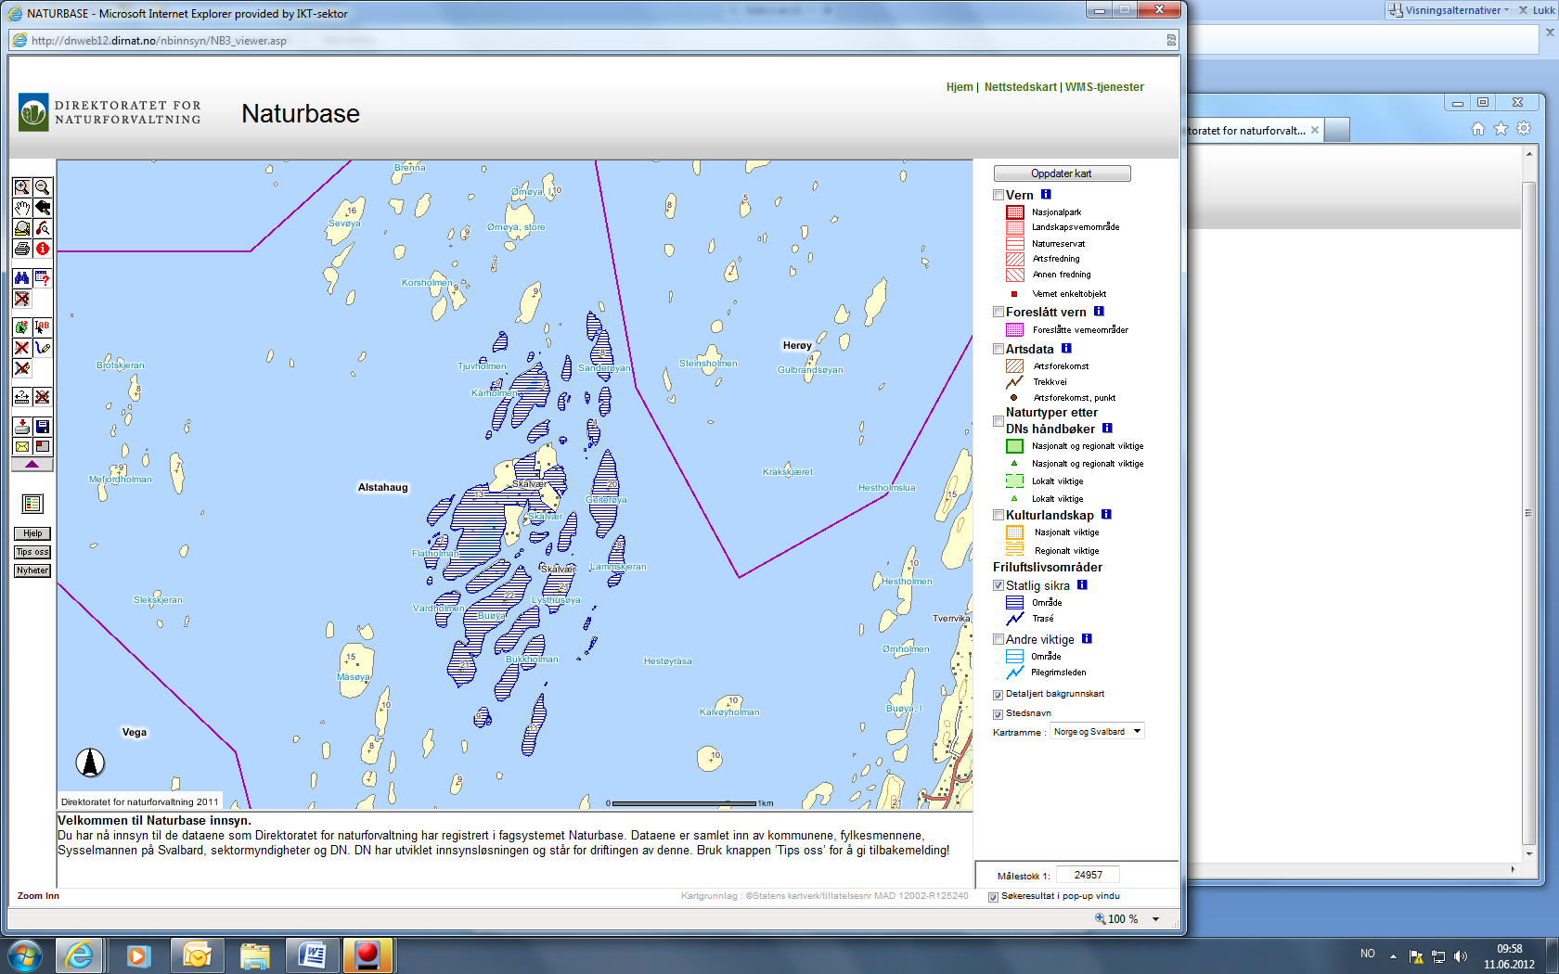
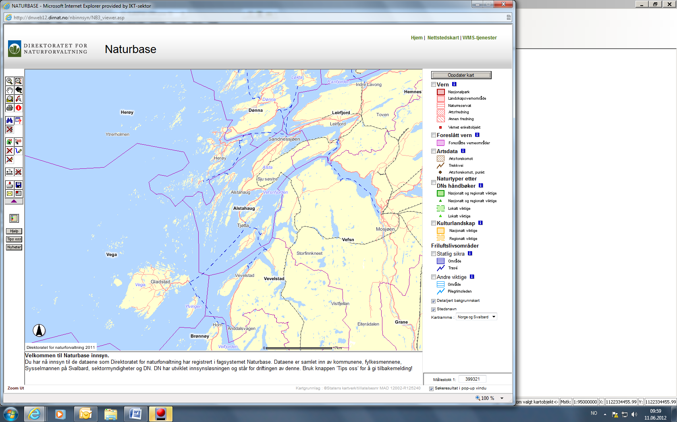

Fakta om kommunen 2012
Antall innbyggere | Ant innbyggere  per km2 | Antall statlig sikra friluftslivsområder | Andre friluftslivs-områder (antall)
7372 | 39,4 | 1

DEL 2:
Forvaltningsplan
Skålvær friluftsområde - Alstahaug kommune
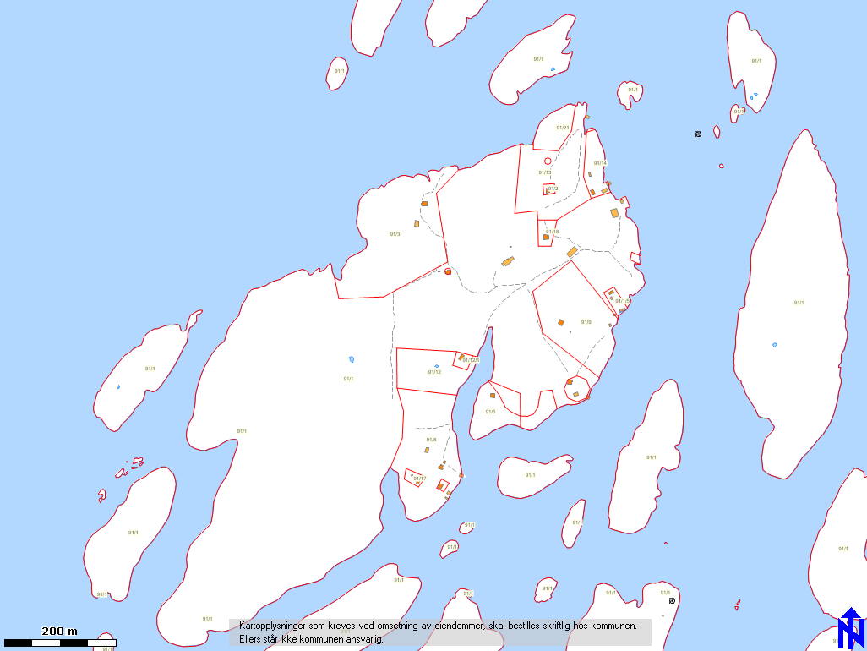
Fint om det markes for eksisterende og planlagte tiltak i kartet.

1. Områdebeskrivelse/status
Gnr/  Bnr | FS-nummer  naturbase.no | Sikrings  form | Sikret  år | Areal  (da) | Grunneier | Forvaltning  og drift | Nærområde?
91/1 |  |  | 1972 |  |  | [ ]
Kommentarer |  | Skålvær, g.nr. 91/b.nr. 1 i Alstahaug kommune, ligger sentralt i det store øyområdet mellom Vega og Dønna. Skålvær var i lang tid et viktig handelssted, ikke bare for de tilgrensende øyene, men også for folk som hadde sin ferdsel langs kysten, for eksempel i forbindelse med fiske og fraktning. I 1889 ble det reist en kirke på stedet, noe som styrket dets posisjon og konkurranseevne.  Mot slutten av 1800-tallet var det, i tillegg til bosettingen på selve ”Heimlandet”, bosetting/husmannsplasser på fire tilgrensende øyer. Alle husmannsplassene (både på øyene og Heimlandet) ble etter hvert solgt ut fra hovedbruket og er nå på private hender.  Skålvær ligger like inntil skipsleden, noe som bidro til stor ferdsel og ga grunnlag som et kommunikasjonsmessig knutepunkt i tidligere tider, en beliggenhet som også i dag gjør at mange besøker stedet.  Både Heimlandet og de andre øyene er i dag fraflyttet, men den private bebyggelsen holdes i god stand. Det er i dag 15 private/bebygde eiendommer på Heimlandet og to på andre øyer.  Hovedbruket (91/1) ble i 1972 ervervet av Alstahaug kommune med støtte fra staten og ved bruk av forkjøpsretten. Det er tinglyst klausul på at denne eiendommen skal nyttes som friluftsområde.  Forvaltningsplanen som ble vedtatt av Driftsstyret i 1995 hadde som hovedformål å skape en positiv utvikling, basert på:  - stedets rike kulturhistorie,  - landskapskvaliteter,  - biologisk mangfold.  Som tiltak ble nevnt:  - skjøtte landskap og flora med slått og beite,  - legge til rette for besøkende,  - formidle historie m.m. ved informasjonstiltak,  - søke å bevare gjenværende bygningsmasse og bygningsmiljø,  - opprettholde kai og offentlig kommunikasjon,  - legge grunnlag for offentlige tilskudd.  1. Driftsstyret bestemte at det skulle nedsettes et eget styre for Skålvær friluftsområde med følgende representanter:  - leder leder i Skålvær velforening  - sekretær kultursjef i Alstahaug  - medlem leder av fellesrådet for Alstahaug.  2. Driftsstyret bestemte også at styrets oppgaver skulle være å:  - Samordne alle private og offentlige interesser og aktiviteter for Skålvær friluftsområde.  - Ivareta den vedtatte forvaltningsplan for Skålvær friluftsområde så langt det er mulig.  - Foreslå nødvendige endringer i vedtatt forvaltningsplan. Vesentlige endringer forelegges Driftsstyret for godkjenning.  - Iverksette aktuelle utviklings- og driftstiltak for og i området i samsvar med forvaltningsplan, framdriftsplan og økonomiske rammer.  - Sørge for vedlikehold av området.  - Etablere samarbeid med Skålvær velforening og/eller andre mht gjennomføring av tiltak.  - Disponere bevilgede midler, tilskudd og driftsinntekter til friluftsområdet.  3. Styrets medlemmer gis fullmakt av sine organisasjoner til å fatte avgjørelser innen rammene av forvaltningsplan, handlingsplan og økonomi.  4. Tvister behandles på vanlig måte i Alstahaug kommunes organer.  5. Alstahaug kommune bevilger årlig et beløp til drift av området. Midlene avsettes på egen budsjettpost som benevnes. Driftstilskudd Skålvær friluftsområde.  Når det gjelder forvaltning og skjøtsel av området henvises også til Biorfosks rapporter  - 30/2009 - Skjøtselsplan for Skålvær og  - 33/2009 - Forvaltningsplan for Blomsøya, Hestøya, Skålvær og omkringliggende øyer.  Disse områdene har fått status som ”Utvalgt kulturlandskap i jordbruket”,  De utvalgte landskapene ansees som nasjonale referanseområder og ”utstillingsvinduer”.

 | forklaring | Beskrivelse
Naturgrunnlag | Kort om flora og fauna, landskap, naturtype, evt rødlistearter etc | Mesteparten av Skålvær består av kalkrik grunn, mest i form av lave, langstrakte bergrygger, men det finnes også øyer, bl.a. i sør som består av hardere bergarter. Området er preget av milde vintre, nokså kjølige sommere og hyppig, men begrenset nedbør.  Gjennom de senere år er det foretatt en rekke botaniske undersøkelser. I 1987 ble det konkludert med at Heimlandet hadde ”middels verdi” (regionalt) som havstrandlokalitet og ”høy verdi” (nasjonalt) ut fra botaniske elementer ovenfor standsonen. Ved en undersøkelse i 1992 ble det konkludert med at den kulturbetingede vegetasjonstypen på Skålvær er av nasjonal/regional interesse.  Undersøkelsene viser at Skålvær domineres av sterkt slått- og beitepåvirket vegetasjon (kulturlandskap). Det er registrert 254 arter karplanter, foruten en del hageplanter. Det er ikke registrert arter som er spesielt sjeldne, utsatte eller truet i nasjonal målestokk. Det er funnet arter som er sjeldne i fylkes- og regional målestokk:
Kulturminner | Kort om evt kulturminner i området og hensyn til disse | Hagen.  Ca. 100 meter fra ekspedisjonskaia ligger Hagen, som var handelsstedets stolthet. I 1999 ble det bygget ca. 80 m stakittgjerde, i samme stil som tidligere, langs to av sidene. (Gjerdet stod ferdig til kongeparets besøk på Skålvær.)  De gamle trærne er beskåret, nye er plantet til erstatning for noen som har gått tapt. Det er også plantet hekk som med tiden skal gi ly mot nordenvinden. Hagen er godt egnet som møtested ved f.eks. kirkesøndager og andre arrangementer.  Kirkegården.  På øya er det også en kirkegård, som var i bruk fra innvielsen i 1889 til om lag 1912.  Der ble det satt opp nytt gjerde med portal i 1995, og en tavle/oversikt over de begravde kom på plass i 1998.  Dammen.  På vestre del av Heimlandet ligger der en dam, som i sin tid ble benyttet til å skjære is til kjøling av fisk som skulle sendes/eksporteres i fersk tilstand. Dammen var på det nærmeste gjengrodd, men etter en forsiktig oppstart med manuell opprensking ble arbeidene fullført ved maskinell hjelp i 2009. Det er nå anlagt en rasteplass ved dammen. Et par steinkast fra dammen ligger områder som egner seg for telting.  Hustufter.  I området hangen/kaia finner man i dag tuftene etter hovedbygningen og en del uthus/sjøhus. Disse er ikke tatt spesielt vare på og er nå nærmest overgrodd.
Bygninger | Nevn evt bygninger på området og omtal kort bruken av og ansvaret for disse | De fleste bygningene på eiendommen var i dårlig forfatning og ble revet like etter at kommunen overtok. I dag står bare butikken, som ble oppført omkring 1910. Siste rest av fjøsbygningen er nå tatt ned.  Jordkjelleren (antagelig ca. 200 år gammel) som inntil i 2011 også stod for fall, er nå restaurert og redskapshuset som stod oppå kjelleren er gjenreist og ferdigstilt 2012.  Butikkbygningen er sikret mot umiddelbart videre forfall, men videre restaurering er uavklart.  Ekspedisjonskaia gjennomgikk en omfattende reparasjon i 1996 og det ble bygget nytt kaihus med venterom i 1992/-93. I tilknytning til kaihuset ble det i 2007 bygget WC, romslig for rullestolbrukere og arrangert for stell av spedbarn.  På øya er det også en kirke. Den ble opprinnelig bygget i Malm (Trøndelag omkring 1650) og flyttet til Skålvær i 1889. Bygget ivaretas med de begrensede midler som finnes for dette formålet.
Adkomst/kom-munikasjon | Adkomst til området, tilgjengelighet og offentlig kommunikasjon | Helt siden det ble etablert offentlig kommunikasjon i 1867, har Skålvær hatt anløp av rutebåt. I dag har stedet behovsanløp fire dager pr. uke. Ruteopplegget er imidlertid slik at det ikke er mulig å reise tur/retur til eller fra stedet samme dag. Dette er en mangel som er påpekt mange ganger overfor samferdselsmyndighetene, men det har ikke vært mulig å få gehør for et bedre opplegg.  På kirkesøndager og ved andre/større arrangementer er man nødt til å leie privat skyssbåt eller bruke egen båt.  For større fartøyer er det god adkomst over ekspedisjonskaia. For de mindre båtene er det arrangert en plattform under selve ekspedisjonskaia. For de som kommer med småbåter kan ombord/i landstigning være en utfordring.  Det er lagt opp 32 A strømuttak på kaia, bl.a. som service til besøkende båter.
Egnet bruk | Vurdering av hvilke aktiviteter området egner seg for | I de senere år har det vært en økende trafikk, spesielt av padlere, som gjerne overnatter/camper på Heimlandet. Det er gode muligheter for telting, men også mulig å leie hus på øya for mer komfortabelt og langvarig opphold.  Det har blitt arrangert flere kurs og skoleturer til Skålvær, hvor skoleklasser og voksne har overnattet i telt på egnede områder vest på øya.  På øya er der privat lokaler som kan benyttes til kurs, møter eller andre former for sammenkomster.
Eksisterende tilrettelegging | Tilretteleggings- tiltak i området før planperioden inkl (tilrettelegging for funksjonshemmede | Det er gjennomført en rekke tiltak, som nevnes i stikkords form:  - Anlegging av kultur- og natursti.  - Produksjon av bord/benker, veivvisere og info.tavler.  - Bygging av gjerde ved hage og kirkegård.  - Bygging av kaiskur med venterom.  - Montert opplegg for strøm til båter.  - Bygging av HC-toalett ved kai og "utedass" ved teltplass.  - Reparasjon og vedlikehold av ekspedisjonskai.  - Restaurering av jordkjeller og gjenreising av redskapshus.  - Opprensking av gjengrodd is-dam.  - Åpning av ca. 300 m grøfter.  - Legging av drensledning/grøft fra hagen..  - Utarbeidelse og distribusjon av brosjyrer.  - Gjennomført en rekke skjøtselsmessige tiltak (slått av veier/stier, raking og rydding).  - Organisering av en rekke kulturelle arrangement.  - Skraping og maling av kirken.  - Montering av lynavleder og lys i kirketårn.  - På forespørsel arranger velforeningen guidede turer på øya.  Arbeidene er i det alt vesentlige utført av Skålvær velforening, med økonomiske bidrag til materialer fra stat, fylke og kommune.
Annet | Andre relevante forhold | Alstahaug kommune har inngått en 5-års avtale med en lokal bonde om sauebeite på den vestre del av Heimlandet og en del øyer, og skjøtsel av en del av den østre delen. Det er satt en del betingelser til denne skjøtselen, spesielt med hensyn til å bevare botaniske forekomster.  Det er utarbeidet skjøtselsplan for området, men deler av denne er i begrenset grad gjennomført.  For 30-40 år siden ble det plantet 7.000 Sitkagran på Heimlandet. Den har vokst seg stor og sprer seg raskt. Den betraktes som et fremmedelement, men det er ikke satt i gang tiltak for å få den fjernet.  .  Skålvær Friluftsområde har de senere år hatt inntekt fra trafikkselskapets bruk av ekspedisjonskaia – kr 20 – 25.000 pr. år. Kommunalt bidrag som vedtatt av Driftsstyret (pkt. 5) er ikke bevilget.  Skålværs historie er beskrevet i boken ” Skålvær – Et helgelandsk handelssted i vekst og forfall” og på velforeningens nettsted www.skålværvel.no.

2. Behov for tiltak i planperioden
nr | Tiltak | Beskrivelse | Utføres av/  Ansvar | Gjennom- føres år | Kostnad
1 | Flytebrygge | Anskaffe og utplassere en betong flytebrygge med landgang, landfeste og fortøyninger. Anlegget plasseres på østsiden av Heimlandet (mot Skålværsundet). | Sv | 2015 | 250.000
2 | Fjerne Sitkagran og kratt | Sitkagran, plantet for 30 – 40 år siden, granskudd og del annet kratt fjernes. | Ak | 2013/2017 | 850.000
3 | Fjerne rester av fjøsbygning. | Gjenstående del av bygning fjernes. Grunnmur og låvebru innhegnes og/eller sikres. | Ak | 2014 | 25.000
4 | Bygge miniland. | Bygge en transportabel landskapsmodell av den sentrale delen av Heimlandet, med bygninger fra ca år 1900. | Sv | 2013/2014 | 25.000
5 | Restaurere hagen. | Fylle på jord/masse og planere de lave partiene og plante trær/vekster som var der i gamle dager. | Sv | 2014 | 15.000
6 | Kommunalt vann til venterom og toalett ved kaia. | Legge uisolert vannledning (sommervann) fra tilknytningspunkt (se tiltak nevnt nedenfor).l | Sv | 2017 | 25.000
Ak = Alstahaug kommune
Sv = Skålvær velforening
 | Total kostnad |  |  |  | 1.190.000
Tiltak som kan gjøre det enda mer attraktivt å bruke området
(tiltak ut over ovennevnte/ tiltak på lang sikt)
Skålvær velforening har tatt initiativ overfor Alstahaug kommune om å legge ledning for framføring av kommunalt vann fra Hestøysund til Skålvær. Foreningen har også sagt seg villig til å bidra økonomisk for å kunne realisere prosjektet. Et slikt tiltak vil også komme de mer sporadiske besøkende til gode.
3. Driftsplan for planperioden (frivillig utfylling)
nr | Løpende oppgaver; årlig (f eks rydding, vasking, tilsyn, planklipping etc.) | Hyppighet | Årlig kostnad | Ansvar | Merknad
1 | Slått/plenklipping av hage, kirkegård, veier og stier. Raking og rydding. | Flere ganger hver sommer | 5.000 | Ak | Kjøpt tjeneste.
2 | Tilsyn og renhold av WC. | Sommer - ukentlig | 1.000 | Sv | Dugnad
3 | Skjøtsel av landskap, tidligere innmark. | Årlig | 100.000 | Ak | Kjøpt tjeneste
 | Sum årlig kostnad: |  | 106.000

nr | Større og sjeldnere oppgaver, (f eks grusing, maling, skogrydding etc.) | Hyppighet | Årlig kostnad | Ansvar | Merknad
1 | Maling av kaihus. | Hvert 5. år | 1.000 | Sv | Dugnad
2 | Smøring av kaidekke. | Hvert 5. år | 1.000 | Sv | Dugnad
3 | Samling og deponering av søppel fra strandsonene på Heimlandet og de nærmeste øyene. | Hvert 5. år | 2.000 | Sv | Dugnad
 | Sum årlig kostnad: |  | 4.000

Annet:
Skjøtsel av kulturlandskapet skjer i henhold til skjødsesplan utarbeidet av Bioforsk Tjøtta.

Fotografier
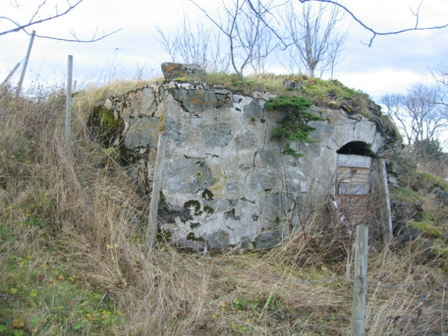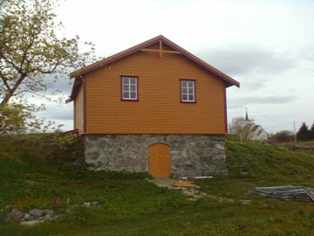
Kjelleren før og etter restaurering. Kjellerbua er gjenoppbygd.

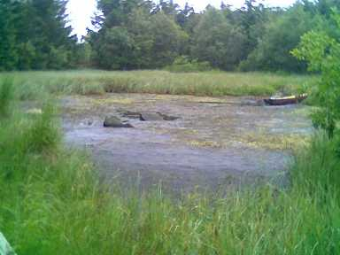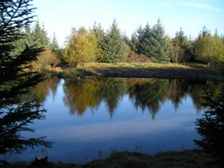
Isdammen før og etter restaurering.

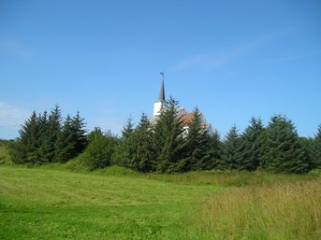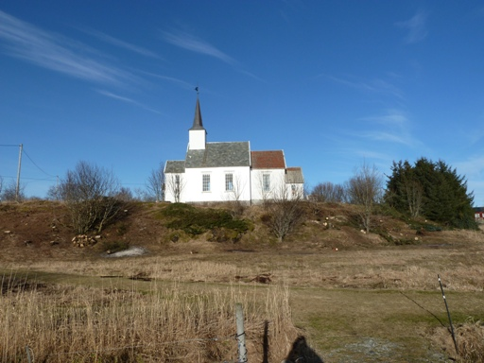
Uttak av gran

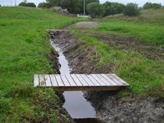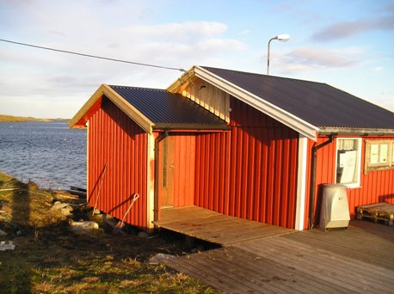
Grøft med klopp Kaihus med WC
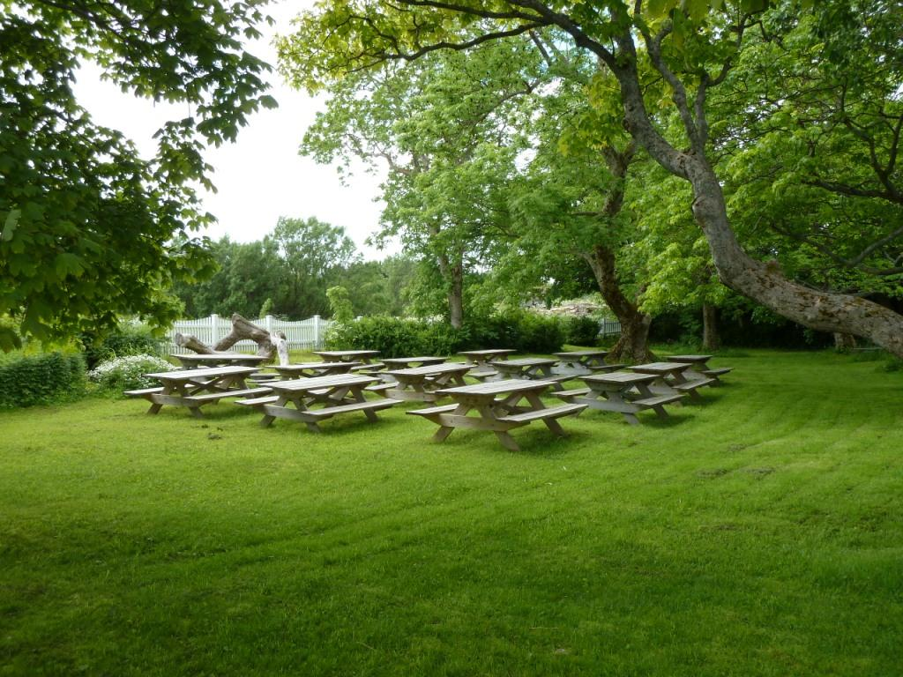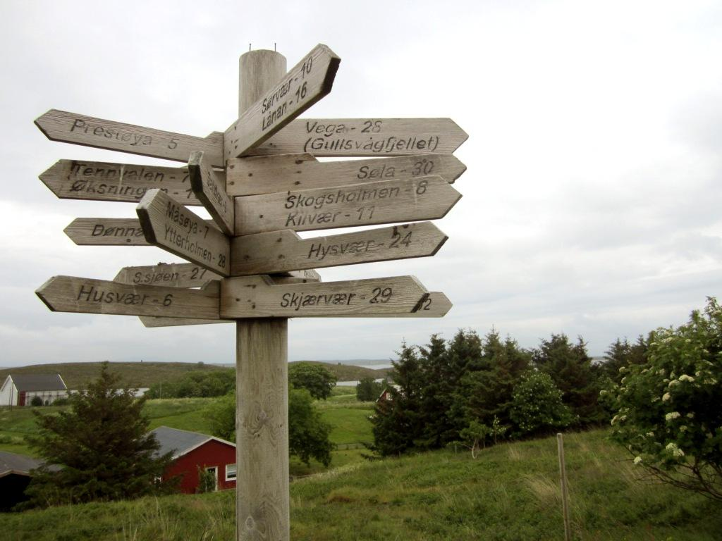
Hagen Utsiktspunkt
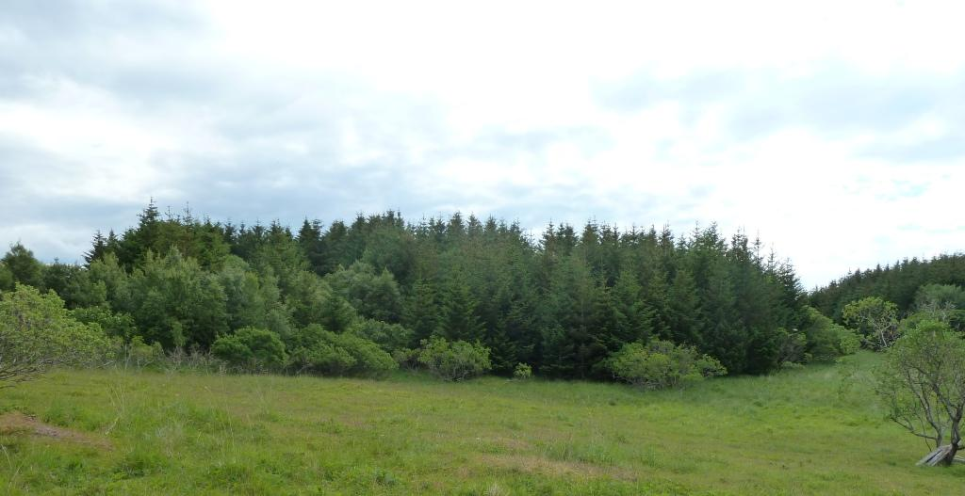
Gjengroing
DEL 3:
Oppsummering
Prioritering av tiltak i statlig sikra friluftslivsområder i Alstahaug kommune
Område (navn) | Tiltak nr | Tiltak | Kostnad | Utføres av | Prioritet | Merknad
Skålvær | 2 | Fjerne Sitkagran og kratt | 850.000 | Ak | 1 | Sitkagran, plantet for 30 – 40 år siden, granskudd og del annet kratt fjernes.
Skålvær | 4 | Bygge miniland. | 25.000 | Sv | 2 | Bygge en transportabel landskapsmodell av den sentrale delen av Heimlandet, med bygninger fra ca år 1900.
Skålvær | 5 | Restaurere hagen. | 15.000 | Sv | 3 | Fylle på jord/masse og planere de lave partiene og plante trær/vekster som var der i gamle dager.
Skålvær | 3 | Fjerne rester av fjøsbygning. | 25.000 | Ak | 4 | Gjenstående del av bygning fjernes. Grunnmur og låvebru innhegnes og/eller sikres.
Skålvær | 1 | Flytebrygge | 250.000 | Sv | 5 | Anskaffe og utplassere en betong flytebrygge med landgang, landfeste og fortøyninger. Anlegget plasseres på østsiden av Heimlandet (mot Skålværsundet).
Skålvær | 6 | Kommunalt vann til venterom og toalett ved kaia. | 25.000 | Sv | 6 | Legge uisolert vannledning (sommervann) fra tilknytningspunkt (se tiltak nevnt nedenfor).l
Total kostnad i planperiode: |  |  | 1190000

- Drift av statlig sikra i Error: Reference source not found kommune [planperiode] (frivillig utfylling)
Område (navn) | Løpende oppgaver | Årlig kostnad | Større oppgaver | Kostnad | Merknad
Total årlig kostnad |  | 0 |  | 0
Total kostnad i planperiode:

